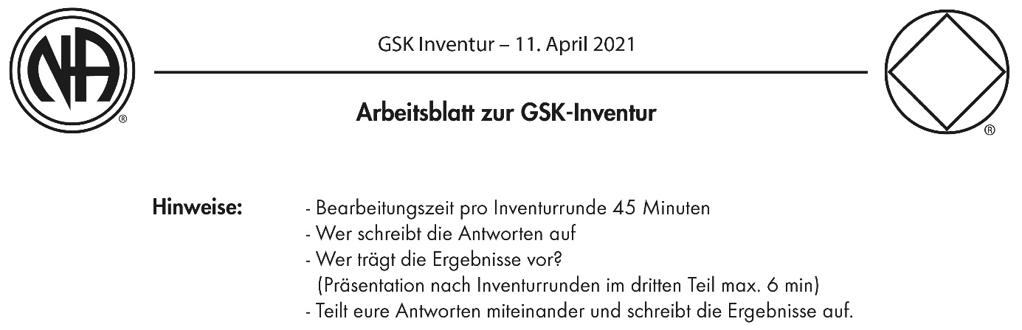

Kommunikation
Unstimmigkeiten / Missverständnisse / Transparenz schaffen / Verständlichkeit / Willkommenskultur / Service Vermittlung

- Gruppe

- Arbeitet die GSK zusammen am Wohlergehen vom Gebiet und deren Gruppen?

- Gibt es Unterschiede, wie sich einzelne Mitglieder in Arbeits- oder Komiteemeetings einbringen?

- Wie wirkt sich die Kommunikation oder der Mangel daran auf Sie GSK aus? Wie wirkt sich dies auf die Servicestruktur aus und wie kann die Kommunikation verbessert werden?

- Wie können wir die Willkommenskultur und das Service Verständnis der GSK verbessern?

2. Gruppe

- Welche Streitigkeiten stehen dem Hauptzweck der GSK im Weg?

- Versucht die GSK das Gruppengewissen zu beeinflussen?

- Bemühen sich die GSK in angemessener Weise darum, neue und verschiedene Standpunkte zu erfahren?

- Wie kann ein Mangel an regelmäßiger Kommunikation die Integrität und Effektivität die Servicestruktur in der GSK beeinträchtigen? (8. Konzept)

